ממשק הפרוייקט

ממשק הפרויקט הינו אינטואיטיבי למדי וקל להבנה.

לפני הפעלת הקובץ יש לוודא שתוכנת NetLogo מותקנת על כל המחשבים המשתתפים בסימולציה.

כמו כן, חשוב לוודא שהמחשב המריץ את אפליקציית השרת ומחשבי הקליינט מריצים את אותה הגירסה של תוכנת NetLogo.

**איתחול והפעלה**

איתחול והרצה דורשים רק מספר מצומצם של לחיצות, כאשר פשוט עוברים מקבוצת Initialization לקבוצת Starting/Restarting.

כאשר מפעילים את הסימולציה מתקבל החלון הבא:

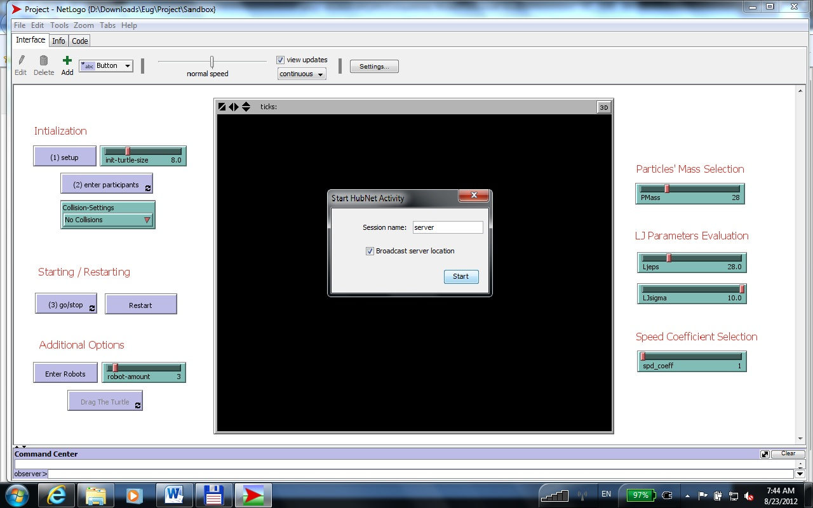

להלן הסבר על החלון:

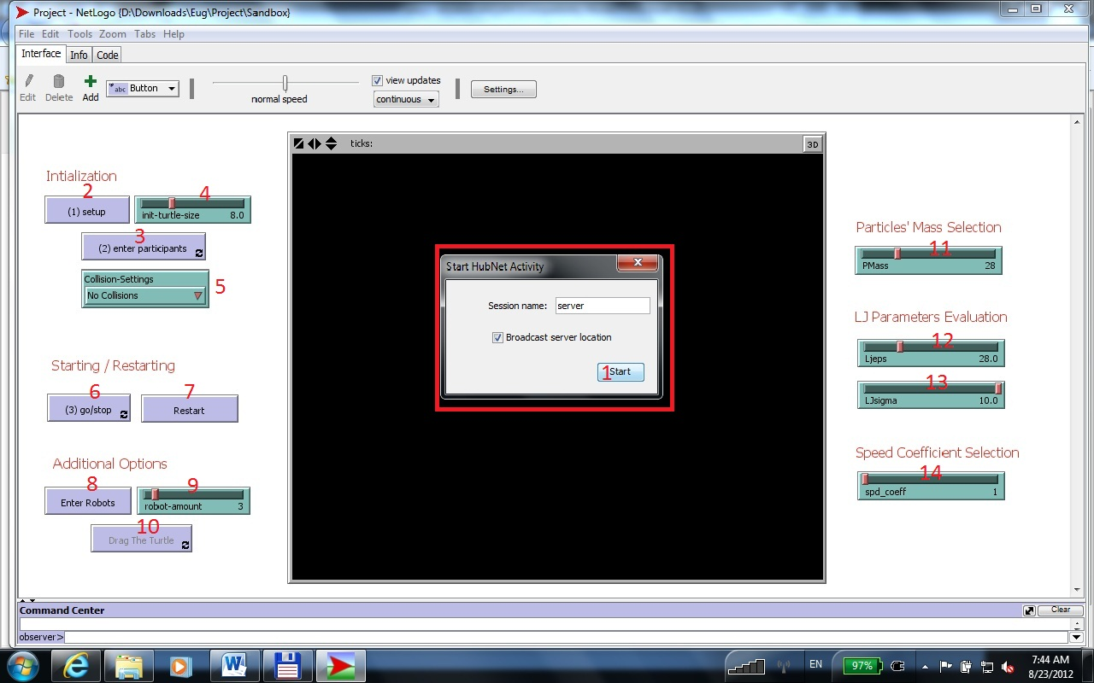

מיד עם ההפעלה של קובץ הפרויקט מופעל גם Hubnet Server Control :

יש להכניס את שם ה-session, להשאיר את Broadcast server location מסומן וללחוץ Start.

פעולה זאת תפעיל את HubNet Control Center .

**חלון HubNet Control Center**

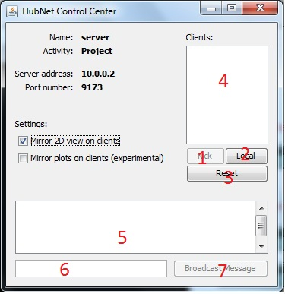

חלון זה מאפשר את ריצת אפליקציית השרת עם השם שנבחר בהפעלתו והפורט 9173 כברירת מחדל.

יש לסמן את האופציה Mirror 2D on clients.

1. כפתור Kick – מאפשר לנתק את הקליינט הנבחר.
2. הפעלה מקומית של הקליינט (הכוונה היא להפעלת הקליינט באותו מחשב עם השרת).
3. מנפה את כל הקליינטים המחוברים.
4. רשימת הקליינטים שמחוברים עכשיו.
5. חלון היומנים (logs).
6. חלון הכנסת הודעה.
7. שידור ההודעה שהוכנסה לחלון 6 לכל הקליינטים.

**סדר ההפעלה של הסימולציה**



1. יש ללחוץ על Setup. הפונקציה מאתחלת את הסביבה.
2. יש לבחור את גודל החלקיק ע"י הזזת הסליידר 4. גודל ברירת מחדל הוא 8.
3. יש ללחוץ על enter participants. הכפתור יישאר לחוץ על מנת לאפשר הכנסת הסטודנטים לסימולציה.
4. מפעילים את ה-HubNet על מחשבי הסטודנטים. קובץ ההפעלה נמצא בנתיב הבא:

Start->All Programs->NetLogo->HubNet 5.0.2

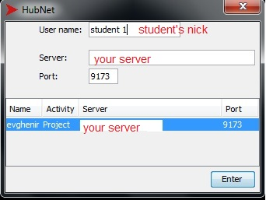

בחלון ה-HubNet צריך להופיע השרת שהפעלתו התבצעה מיד עם הפעלת התוכנית.

יש לבחור את שם הסטודנט, כתובת השרת וללחוץ על Enter.

במחשב הסטודנט יופיע החלון הבא:

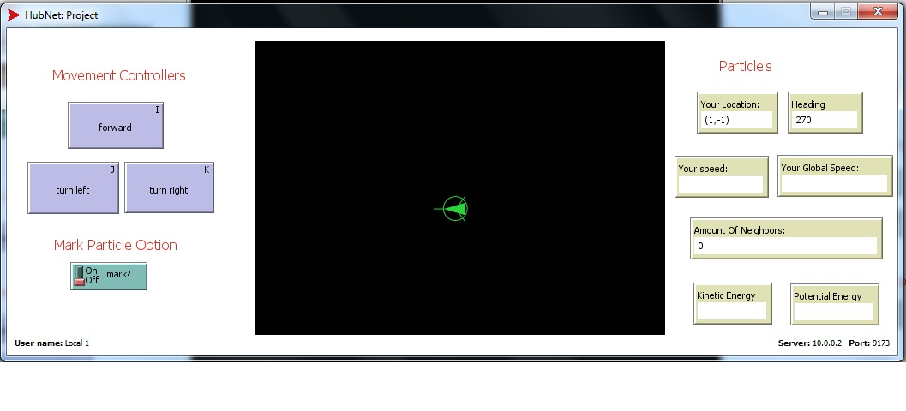

1. יש לחזור על סעיף 4 בכל המחשבים אשר ישתתפו בסימולציה ולאחר מכן ניתן ללחוץ על כפתור enter participants כדי לשחרר אותו.  
   יש לשים לב שהכנסת הסטודנטים אפשרית אך ורק כאשר הכפתור לחוץ. אם רוצים לצרף סטודנט נוסף בזמן הריצה קיימת אפשרות לבצע את הסעיפים 3-5 גם כאשר הסימולציה מופעלת.
2. כעת ניתן לבחור האם לאפשר את ההתנגשויות. ניתן לבחור בין:

* No Collisions - ההתנגשויות לא מופעלות.
* Limited Collisions - יכולה להיות רק התנגשות אחת בין זוג חלקיקים.
* Unlimited Collisions - ההתנגשויות מופעלות ללא הגבלה.

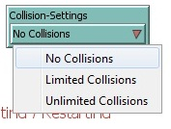

1. כעת ניתן להפעיל את הסימולציה ע"י הלחיצה על כפתור go/stop. מיד עם הפעלת הריצה, יחל להתקדם שעון ה-ticks, אשר ממוקם במסך המרכזי.
2. ניתן להפעיל את הסימולציה מחדש ללא ניתוק הסטודנטים המחוברים לשרת, ע"י לחיצה על כפתור Restart.

אפשרויות נוספות:

לרשות המפעיל קיימת האפשרות להוספת חלקיקים סטטיים, המכונים רובוטים, ע"י בחירת הכמות שתתווסף בעזרת הסליידר robot-amount ולחיצה על Enter Robots.

כמו כן, קיימת גם אפשרות להזיז כל חלקיק הנמצא בשדה המשחק בעזרת העכבר. על מנת לעשות זאת, יש ללחוץ על הכפתור Drag the Turtle, ללחוץ על החלקיק הרצוי ולגרור אותו למקום חדש.

ניתן לבצע שינוי בקבועי המערכת בעזרת סליידרים שנמצאים בצד הימני של שדה המשחק. הפרמטרים הניתנים לשינוי הם:

* מסת החלקיקים (PMass) - השינוי בא לידי ביטוי באנרגיה הקינטית של החלקיק.
* פרמטרים לחישוב פוטנציאל Lennard Jones (LJeps ו-LJsigma) – השינוי מתבטא בהגדלת/ הקטנת המרחק אופטימלי בין החלקיקים וגם בכמות האנרגיה הפוטנציאלית.
* מקדם המהירות (spd_coeff) – בא לידי ביטוי בשינוי גודל המהירות וגם בשינוי גודל האנרגיה הקינטית.

**ממשק הלקוח (סטודנט)**

חלון הלקוח מורכב מכפתורי שליטה על תנועת החלקיק (1), שדה הסימולציה (2) וחלונות המידע, אליהם מעביר השרת הודעות(3).

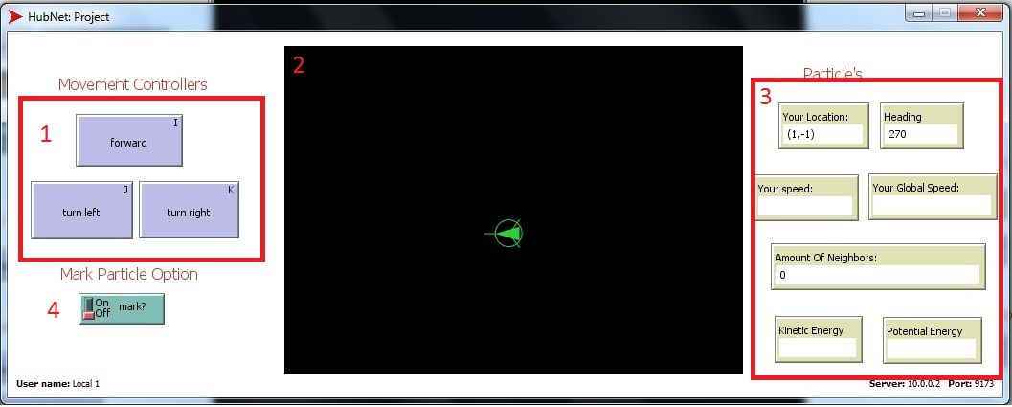

1. כפתורי שליטה:

Forward – תנועה קדימה. מופעל גם ע"י לחיצה על מקש I במקלדת.

Turn Left – סיבוב שמאלה ב- 30 מעלות. מופעל גם ע"י לחיצה על J במקלדת.

Turn Right – סיבוב ימינה ב- 30 מעלות. מופעל גם ע"י לחיצה על K במקלדת.

1. שדה המשחק – כאשר מסומן Mirror 2D on clients ב-HubNet Control Center, משקף את אותו המראה כמו שדה הסימולציה בשרת.
2. חלונות המידע:

Your Location – קואורדינטות החלקיק יחסית למרכז שדה הסימולציה.

Heading – הכיוון אליו פונה החלקיק. מצויין במעלות.

Your Speed - מהירות רגעית.

Your Global Speed- מהירות ממוצעת מרגע כניסת המשתתף לסימולציה.

Amount of Neighbors – מספר החלקיקים השכנים.

Kinetic Energy – אנרגיה קינטית. מחושבת לפי $E_{k}=\frac{1}{2}mV^{2}$, כאשר $V$ מתייחס למהירות רגעית.

Potential Energy – אנרגיה פוטנציאלית. מחושבת לפי $\frac{1}{2}∑V_{{LJ}_{i}}$, כאשר $V_{{LJ}_{i}}$ מתייחס לפוטנציאל Lennard-Jones בין החלקיק לבין חלקיק שכן, $i$.

1. אם הסטודנט איבד את עצמו בשדה הסימולציה או מעוניין לסמן את עצמו, ניתן להעביר את המתג mark? (4) למצב On. הפעולה תפעיל את ה"הילה" מסביב לחלקיק.

**שדה הסימולציה (העולם).**

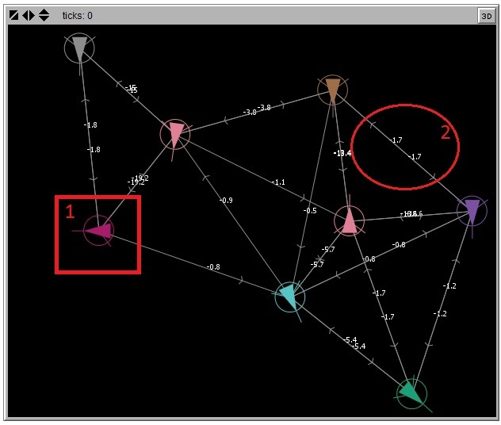

1. חלקיק – סטודנט או רובוט.
2. קישורית (Link) – המספרים אשר מופיעים על הקישוריות הם ערכי פוטנציאל Lennard-Jones. ערכם תלוי בבחירת הקבועים (ראה הסבר בסעיף 8 ב"סדר ההפעלה של הסימולציה").

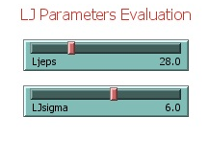

דרישות המערכת:

1. תוכנה:

NetLogo גירסא 5.0 או חדשה יותר.

להורדת גירסה עדכנית: http://ccl.northwestern.edu/netlogo.

Windows 7, Vista, XP or 2000.

Mac OS X 10.4 או חדשה יותר.

Java 6 מותקן ביחד עם התוכנה ומשמש אך ורק את Netlogo , כאשר התוכנות האחרות על המחשב לא מושפעות.

1. חומרה:

רץ על מרבית מערכות המחשב.